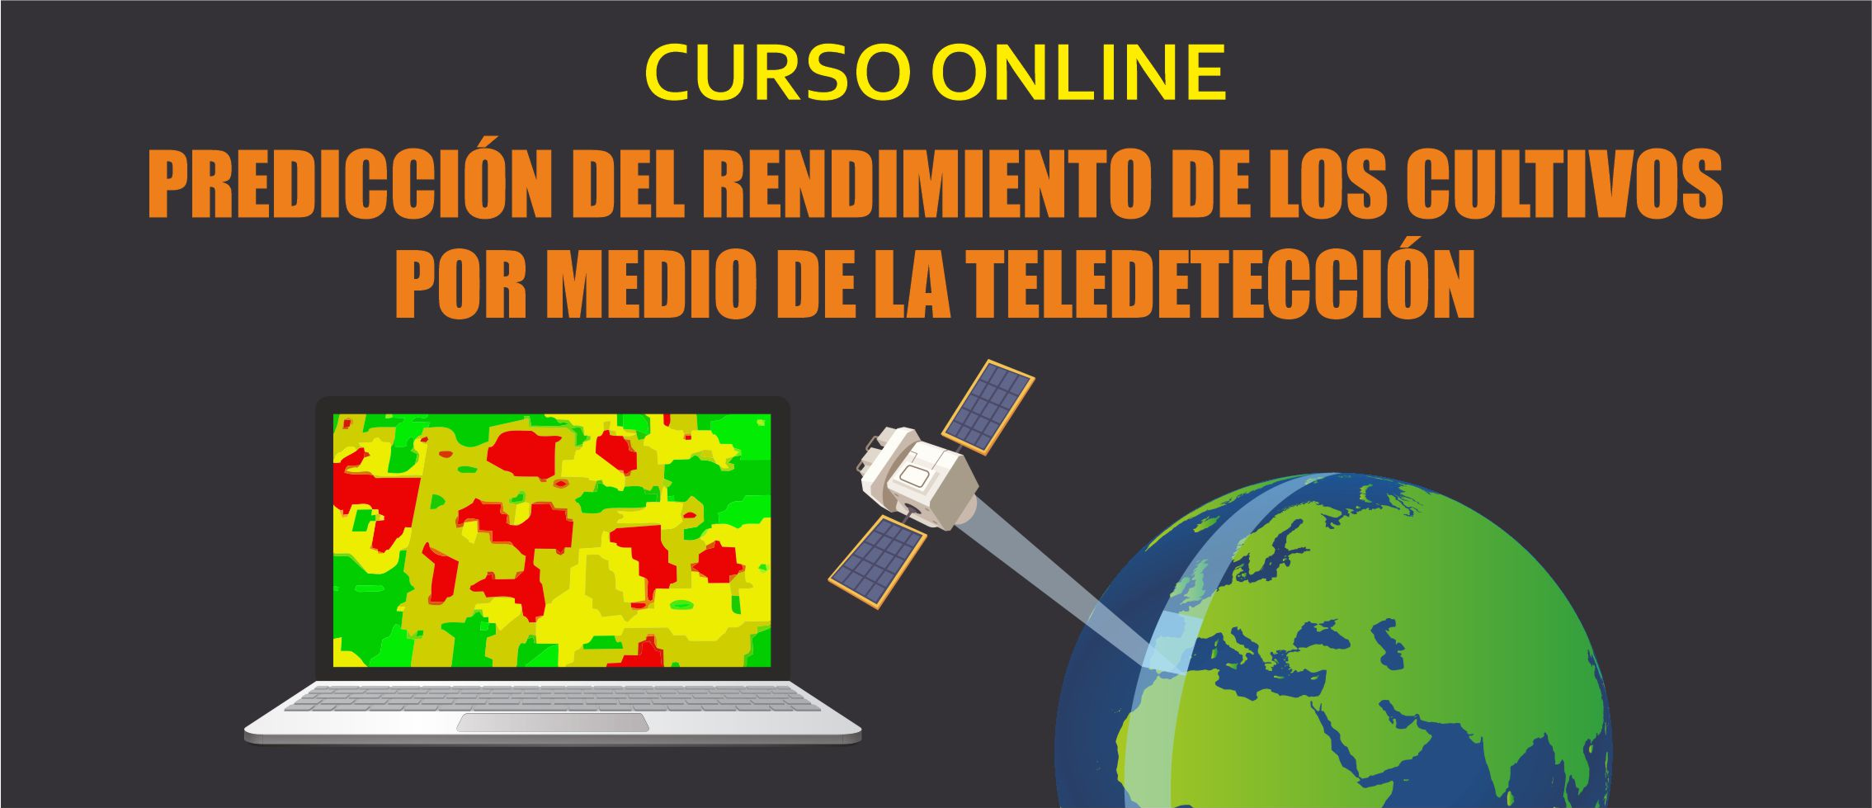
Tema 4.1.1 Registro de usuario e importación de parcelas en SATIVUM

ÍNDICE

1. Introducción 2
1.1 Principales características, menús y funcionalidades 2
1.1.1 Origen y Desarrollo del Proyecto. 2
1.1.2 Fundamentos de la herramienta. 3
2. Descripción e instalación de la aplicación. 3
3. Registro de usuario 7
3.1 Permisos que solicita SATIVUM 10
4. Primeros pasos con SATIVUM 10
4.1 Principales características, menús y funcionalidades 10
Menú Explotación de SATIVUM 11
4.2 Importación de parcelas de una explotación 17

Tema 4.1.1. Registro de usuario e importación de parcelas en SATIVUM

- Introducción

SATIVUM representa una valiosa oportunidad para los profesionales del campo y técnicos agrarios, proporcionando herramientas y conocimientos esenciales para mejorar su eficiencia y capacidad técnica en su trabajo diario.
El presente documento tiene como objetivo ofrecer una visión general y práctica sobre el funcionamiento de la aplicación Sativum, abordando sus características principales, su instalación y los pasos necesarios para el registro de usuario. En primer lugar, se introduce el contexto del proyecto, explicando su origen, desarrollo y fundamentos como herramienta tecnológica destinada a la gestión eficiente de datos agrícolas. Posteriormente, se detalla la estructura de la aplicación, describiendo sus menús, funcionalidades y características clave que permiten al usuario aprovechar todas sus posibilidades. A continuación, se explica el proceso de instalación paso a paso, asegurando una correcta configuración antes del primer uso. Finalmente, se desarrolla el apartado de registro de usuario, junto con una descripción de los permisos solicitados por Sativum, con el fin de garantizar un uso seguro, transparente y conforme a las necesidades del usuario y de la plataforma.

Principales características, menús y funcionalidades
    - Origen y Desarrollo del Proyecto.
Este proyecto fue creado en el Instituto Tecnológico Agrario de la Junta de Castilla y León y ha sido desarrollado íntegramente por el propio personal del Instituto. SATIVUM es un proyecto dinámico y en constante evolución desde su lanzamiento público en 2021. La herramienta ha sido diseñada para adaptarse a las necesidades cambiantes del sector agrario, lo que garantiza su relevancia y utilidad continuas. Aunque su desarrollo informático comenzó en 2019, impulsado por la necesidad de facilitar a los profesionales del campo el acceso a la información de la administración de manera más eficiente y accesible.
Desde su creación, nuestra herramienta ha experimentado diversos cambios y mejoras continuas en respuesta a nuestro trabajo constante y necesidades del trabajo agrario. Aunque algunas características puedan quedar desfasadas con el tiempo, el núcleo principal, que aprenderéis en este curso, se mantendrá inalterado.
Este curso está diseñado para proporcionar una comprensión profunda de la herramienta, asegurando que estéis preparados para utilizarla en vuestro trabajo diario y adaptaros a las actualizaciones futuras sin dificultad.
    - Fundamentos de la herramienta.
La herramienta se sustenta sobre tres pilares esenciales:
- Imágenes de satélite
- Datos de suelo
- Datos de clima.
Sin embargo, su funcionalidad no se limita a estos elementos; a lo largo del tiempo, hemos incorporado nuevas características y mejoras.
Se dispone de una amplia variedad de bases de datos en distintos portales, así como imágenes de satélite procesadas desde hace muchos años, las cuales consideramos de gran importancia para los agricultores. Se parte de imágenes de satélite de la Agencia Espacial Europea (ESA) Sentinel-2, que permiten hacer un seguimiento de los cultivos en las parcelas. Este satélite tiene una frecuencia temporal de diez días, pero al contar con dos satélites, el 2A y el 2B, la frecuencia se reduce a cinco. Siempre que el satélite pase y la cobertura terrestre sea visible, se podrá realizar el seguimiento. Sin embargo, si hay cobertura nubosa sobre la parcela, se descartan esas imágenes tras filtrarlas y no se proporcionan al usuario. Estas imágenes les permiten obtener información sumamente útil para la gestión de sus explotaciones.
Además, disponemos de un portal de suelos que incluye más de 45.000 muestras en toda España, permitiendo caracterizar texturalmente todas las tierras del territorio, a partir de mapas interpolados que facilitan la extracción de datos específicos de las parcelas asignadas al usuario, y ofreciendo una capacidad avanzada de análisis y caracterización de suelos, proporcionando herramientas útiles para la gestión agrícola y la toma de decisiones precisas.
En colaboración con la Agencia Estatal de Meteorología (AEMET), se tiene acceso a datos climáticos obtenidos de sus meteorológicas. Esto permite ofrecer a la herramienta una caracterización climática precisa, con una serie histórica de 30 años, así como predicciones meteorológicas que facilitan la toma de decisiones informadas para los profesionales del campo.

- Descripción e instalación de la aplicación.
SATIVUM es una aplicación web que ofrece a los usuarios la ventaja de no tener que preocuparse por las actualizaciones. Cada vez que un usuario accede, utiliza automáticamente la versión más reciente con todos los errores corregidos hasta la fecha y las últimas funcionalidades implementadas.
https://www.sativum.es/

Para facilitar el aprendizaje de la herramienta, hemos creado secciones específicas como tutoriales y preguntas frecuentes. Además, hemos habilitado una sección de contacto dedicada para resolver dudas y recibir sugerencias, asegurando así una experiencia de usuario completa y satisfactoria.

SATIVUM ha sido diseñada para ofrecer una experiencia accesible y completa en cualquier plataforma y dispositivo. Esto asegura que los usuarios puedan aprovechar al máximo sus funcionalidades tanto en ordenadores de sobremesa como en dispositivos móviles. Es fundamental destacar la versatilidad de la herramienta, que se adapta sin problemas a diferentes entornos tecnológicos.

Aunque SATIVUM es una aplicación web, también nos permite hacer una instalación en soportes ANDROID con CHROME, FIREFOX, en iPhone a través de Safari y en navegadores con sistema operativo Windows con CHROME y EDGE. A continuación, se muestran ejemplos de cómo se ejecutarían esas instalaciones.



- Windows & Google Chrome
Desde la URL de SATIVUM (https://www.sativum.es/), clicar en el icono de “Instalar Sativum”, instalar aplicación y anclarla, si se desea en la barra de tareas.
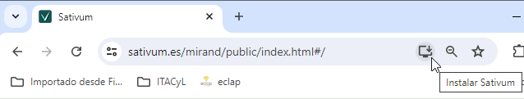
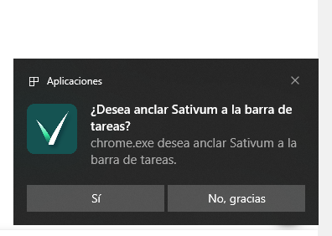
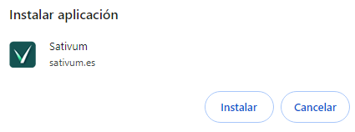


- Windows & Microsoft Edge

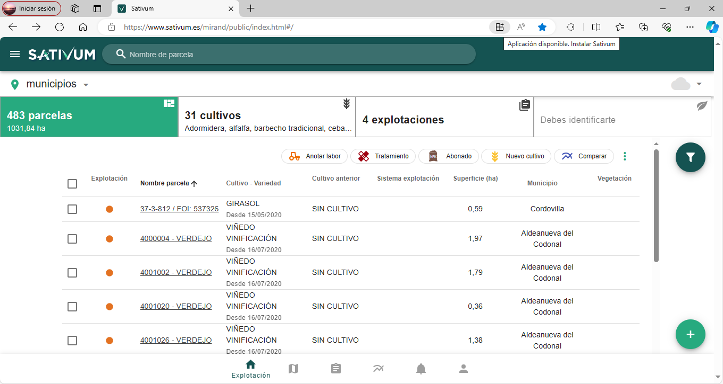
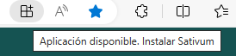

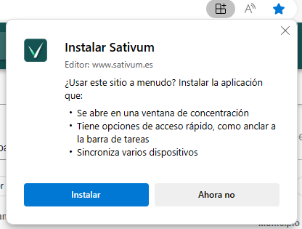

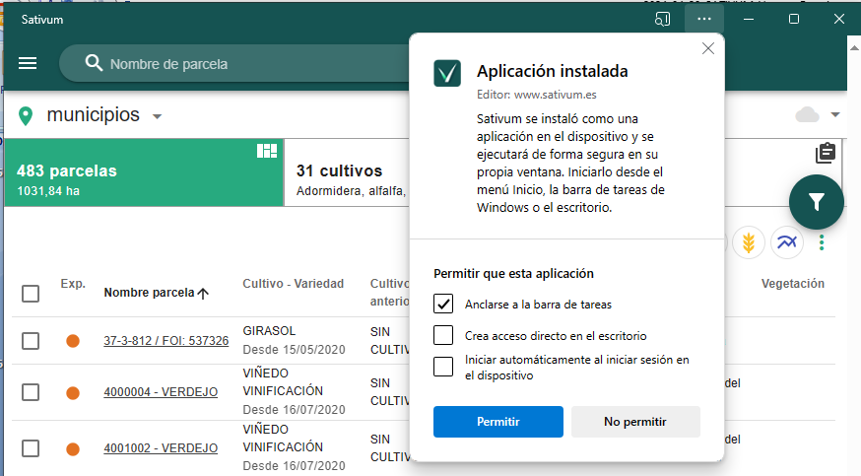


- Android & Google Chrome
Entrar en SATIVUM (https://www.sativum.es/). Desde las opciones de su navegador, seleccione “Añadir a la pantalla de inicio”:
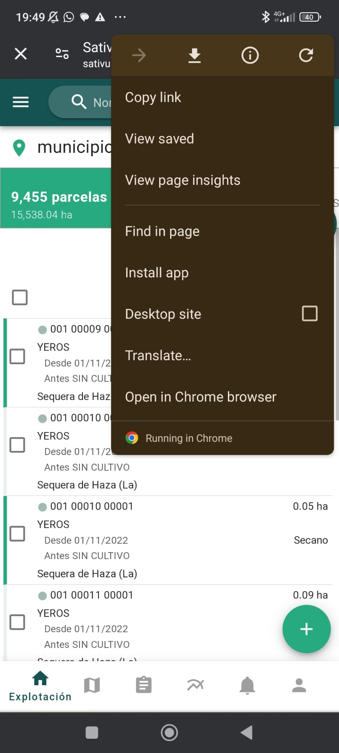
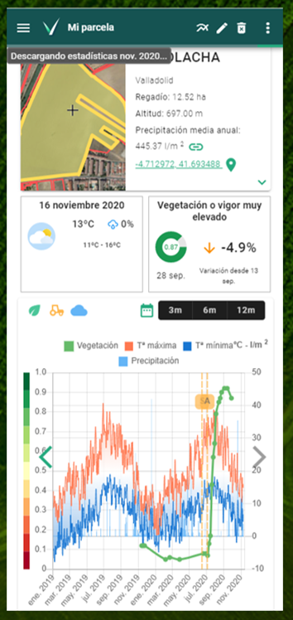
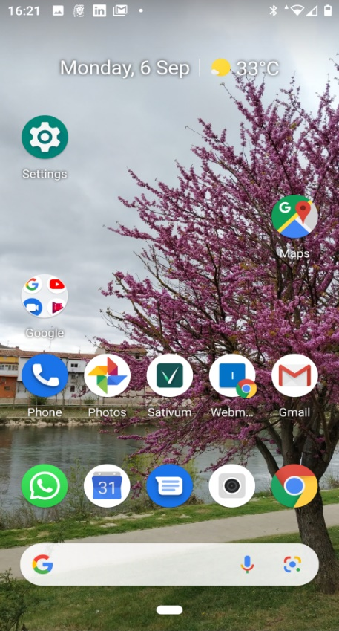


- Android & Firefox
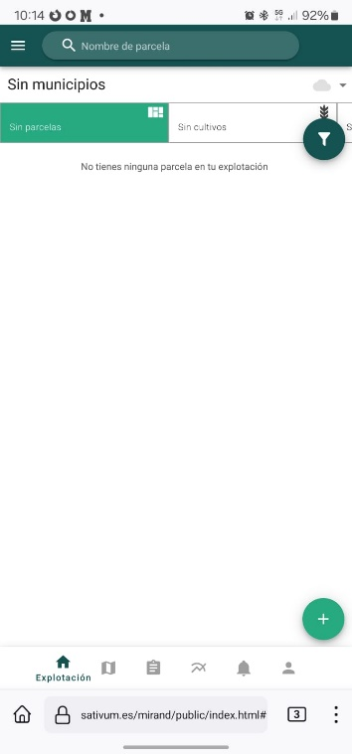
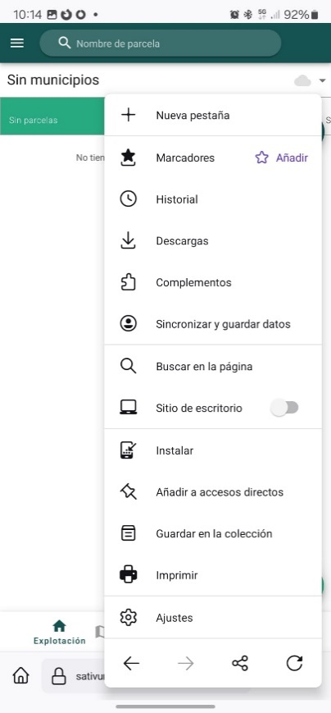
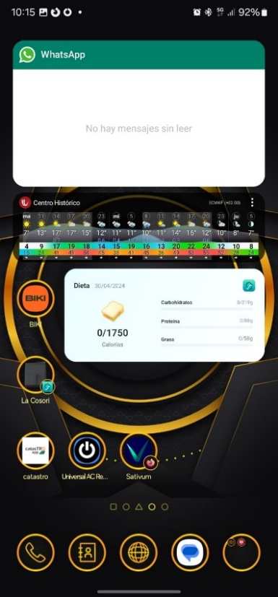
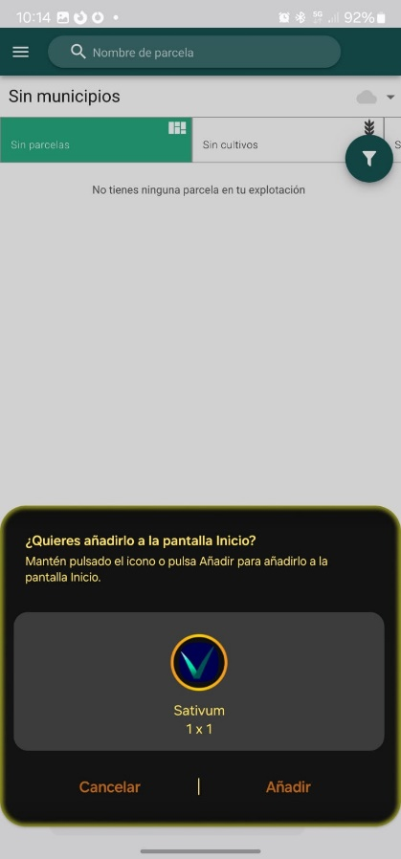
Entrar en SATIVUM (https://www.sativum.es/). Desde las opciones de su navegador, seleccione “Añadir a la pantalla de inicio”.



- iPhone & Safari

Entrar en SATIVUM (https://www.sativum.es/). Se puede añadir esta web a la pantallas de inicio y generar un acceso directo pulsando en desde la barra de navegación y seleccionar la opción “Añadir a la pantalla de inicio”.
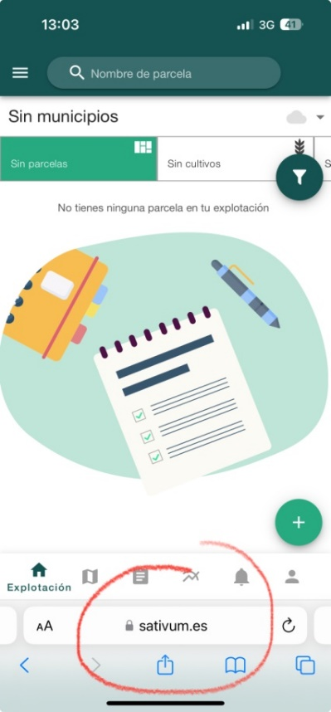
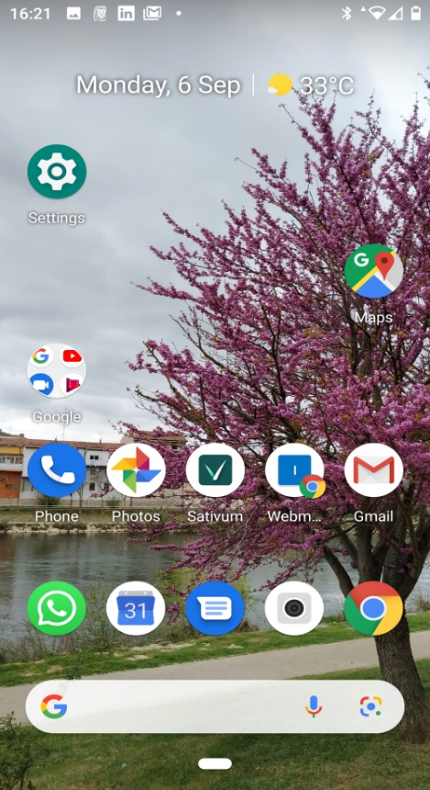
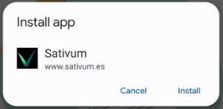
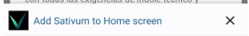

- Registro de usuario
El acceso a la aplicación sin identificarse como usuario registrado sólo permite utilizar ciertas funciones limitando el potencial de la herramienta.

Recomendamos a los usuarios registrar un perfil personalizado para acceder a todas las funcionalidades de SATIVUM. También se puede dar de alta un asesor, pero para este curso no se tendrá en cuenta.

Las opciones de registro incluyen utilizar un certificado digital, una cuenta de Google, o crear un usuario y contraseña específicos para la aplicación. Esto permite una experiencia personalizada y segura para cada perfil, garantizando la integridad de los datos y facilitando el acceso a las herramientas avanzadas de SATIVUM.

Para acceder a SATIVUM, se puede usar un certificado digital en el ordenador de sobremesa para crear una cuenta, pero la sincronización de datos puede limitarse si el certificado no está disponible en otros dispositivos.

Otra opción rápida es iniciar sesión con Google asociado a un dispositivo, aunque olvidar la contraseña puede dificultar el acceso posterior y la sincronización de datos.
Desde SATIVUM recomendamos para hacer el curso, registrar una cuenta con un correo y una contraseña inventada para asegurar el acceso continuo y la sincronización de datos en la aplicación.
Para registrarse se han de seguir los siguientes pasos:
I.- Entrar en la aplicación mediante la opción “Acceder”.
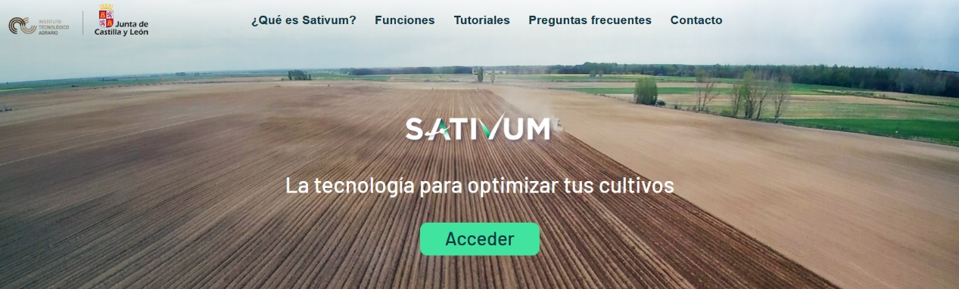

II.- En la nueva página que aparece, clicar sobre el botón de Usuario.

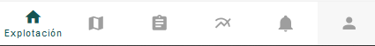

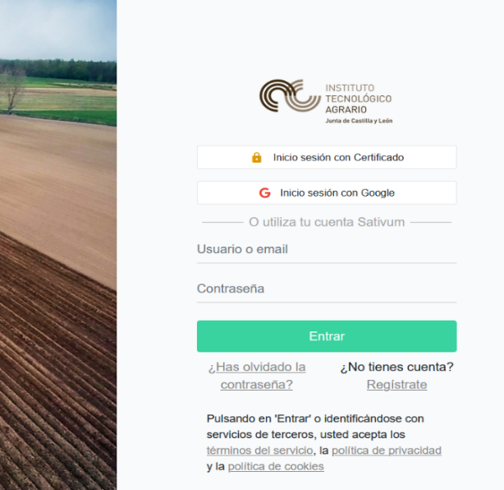
III.- Clicar sobre la opción “Regístrate”.

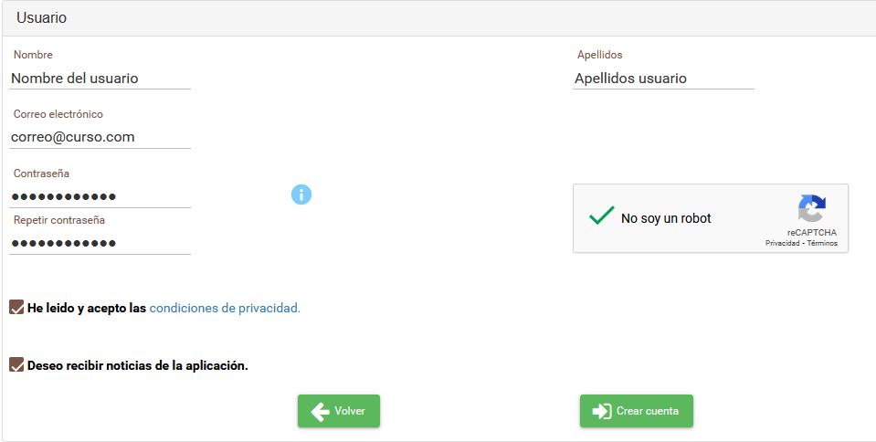
IV.- Cumplimentar con los datos del usuario el formulario para crear el perfil.

La contraseña debe de tener al menos 6 caracteres e incluir al menos una mayúscula, una minúscula y un número.
Marcar las casillas de:
- "No soy un robot"
- Leer y aceptar las condiciones de privacidad (Obligatorio).
- “Deseo recibir noticias de la aplicación”. El marcar esta casilla es opcional, pero permite recibir notificaciones importantes para el agricultor, como avisos de enfermedades o plagas en Castilla León.
V.- Clicar sobre “Crear cuenta” y el perfil para ese usuario ya estará dado de alta en la aplicación de SATIVUM, pero queda un último paso:
VI.- Activar la cuenta desde el link recibido en el correo que se ha utilizado al registrarse.
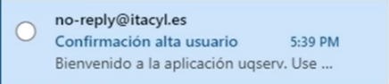
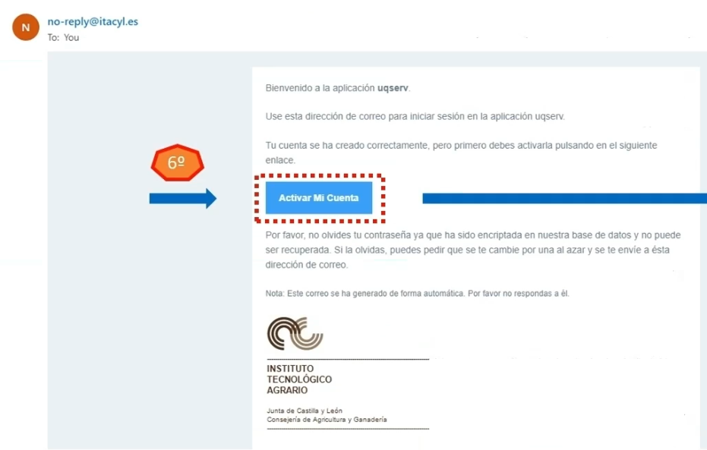
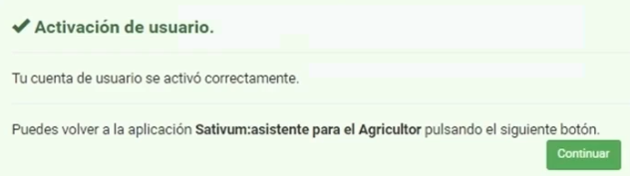

NOTAS IMPORTANTES

1.- Cuando estamos dentro de la aplicación el fondo del icono de “login” es verde ( ) y cuando no estamos logueados el icono cambia a gris ( ).
2.- Cuando hay un período de inactividad en la página la sesión activa se desactiva por razones de seguridad; para seguir con las tareas hay que volver a iniciar la sesión.

A partir de ahora con esa cuenta una vez logueados en la aplicación, podremos registrar nuestras parcelas y tener acceso a todas las funcionalidades de la herramienta: crear planes de nutrientes, hacer un seguimiento de cultivos, registrar labores y fotografías georreferenciadas.
Desde el navegador, se puede guardar la contraseña en el dispositivo para ese usuario, de modo que no se le solicite cada vez que quiera entrar en la aplicación.

Permisos que solicita SATIVUM
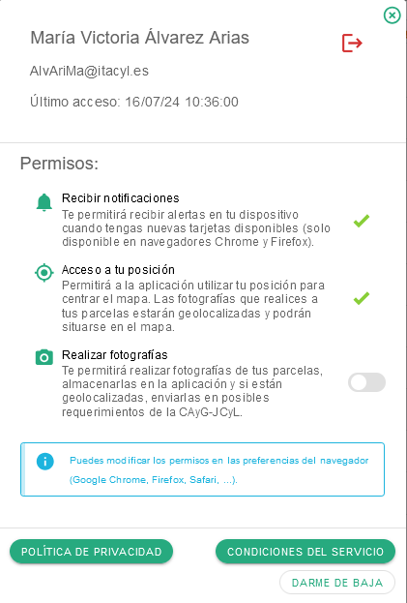
Una vez registrado como usuario se pueden consultar los permisos que nos ha solicitado la herramienta hasta el momento y se puede modificar nuestra respuesta si es necesario. Desde el icono de usuario se puede volver a clicar y nos aparece el siguiente cuadro con los tres permisos que solicita SATIVUM:
Nombre Apellido1 Apellido2

correo@itacyl.es
Permitirá recibir alertas en el dispositivo cuando se tengan nuevos avisos disponibles (solo disponible en navegadores Chrome y Firefox).
Lo solicita al hacer al darse de alta en el registro de usuario.*
Permite conocer la ubicación del usuario a través del GPS del dispositivo ( o por localización de la IP) y situar las fotos realizadas en la aplicación geo-referenciadas en el mapa.
Lo solicita al entrar por primera vez en el menú MAPA.
Permite hacer fotos geo-referenciadas desde la aplicación.

* Si no se ha activado el permiso “Recibir notificaciones” cuando se entre por primera vez al menú de AVISOS (se explicará más adelante) Nos volverá a solicitar permiso para activar las notificaciones.

Los permisos se pueden gestionar desde las “Preferencias-Configuración”/Permisos el navegador que se esté utilizando (Google, Safari, Firefox,…).

- Primeros pasos con SATIVUM

Principales características, menús y funcionalidades
Para comenzar a trabajar con la herramienta, este Módulo describe el Menú Explotación de la aplicación y guía a los usuarios en la importación de dos explotaciones de ejemplo, que contienen las parcelas necesarias para consolidar los conocimientos adquiridos a través de ejercicios prácticos. Siguiendo las instrucciones proporcionadas, los usuarios podrán incorporar estas explotaciones a su perfil y, a partir de ahí, explorar todas las funcionalidades del menú de Explotación. En esta sección, se detallarán las distintas opciones y herramientas disponibles, que permitirán gestionar de manera eficiente las parcelas, realizar análisis y tomar decisiones informadas sobre los cultivos.

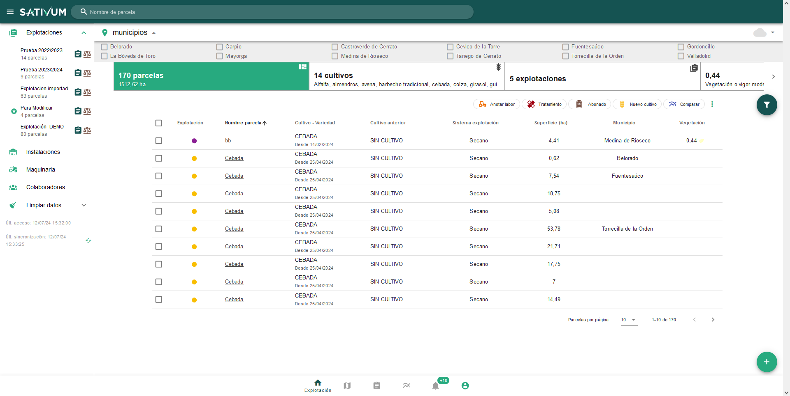
Menú Explotación de SATIVUM
1
2
6761
31
41
72
5761

1.- Cinta o barra de búsqueda.
Se puede localizar una parcela por su nombre.

2.- Panel lateral.
Pulsando sobre el icono de las tres rayas en la esquina superior izquierda se despliega un panel lateral que contiene información por un lado del resumen de las labores registradas por el usuario en cada una de las explotaciones, a modo de Cuaderno Digital, y un resumen de los planes de nutrientes elaborados también en cada una de las explotaciones. Además, en este panel lateral el usuario puede registrar información sobre Instalaciones, maquinaria y colaboradores que incluirán tanto asesores de fitosanitarios y fertilización como las empresas suministradoras con las que trabaje.

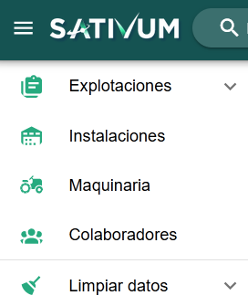
Introducir esta información en estos apartados permitirá al usuario rellenar el cuaderno de campo de un modo más ágil, ya que no tendrá que introducir, por ejemplo, todos los datos referentes a una máquina agrícola (tipo, marca, matrícula, nº ROMA, etc) cada vez que registre una labor.

Además se ofrece la opción de Limpiar datos que permitirá al usuario eliminar todos los datos almacenados en el navegador web (Chrome, Firefox, Safari, …). Se dan dos opciones:
- Eliminar explotaciones: elimina las explotaciones, con sus parcelas, labores e imágenes y estadísticas descargadas. Si se realiza esta operación, al identificarse de nuevo o bien pulsar el botón de actualizar última sincronización, se descargarán de nuevo de todos los datos de explotaciones almacenados en nuestros servidores.
- Eliminar imágenes y estadísticas: elimina únicamente las imágenes de satélite y estadísticas de todas las parcelas. Si se realiza esta operación, al acceder a cada una de las parcelas se descargarán de nuevo las imágenes de satélite y estadísticas asociadas.

3.- Listado de municipios.
Desplegable que permite filtrar de entre todos los municipios asociados a las explotaciones del usuario aquellos sobre los que se desea trabajar.

4.- Hojas de consulta.
El menú de explotación se divide en cuatro apartados principales. Cada sección ofrece información que puede ser completa o filtrada, según los criterios aplicados por el usuario, y están claramente diferenciadas para facilitar el acceso y el análisis de los datos.
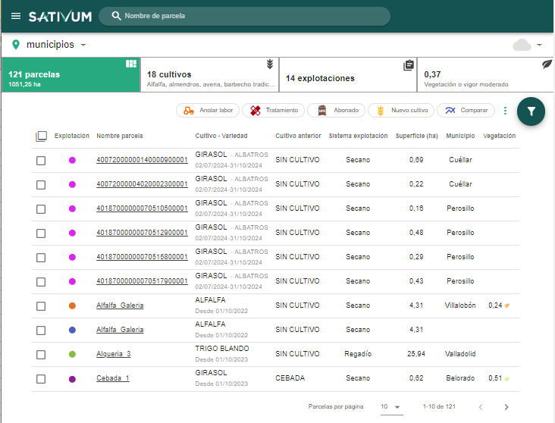
a.- Pestaña “Parcelas”
Proporciona una visión global de todas las parcelas, o en su caso las filtradas, del usuario. Para cada una de ellas se ofrece la siguiente información:
- Casilla de selección (checkbox) que permite al usuario marcar explotaciones específicas para aplicar funciones determinadas sobre ellas.
- Color designado para la explotación a la que pertenece.
- Cultivo presente en la campaña en curso.
- Información del cultivo que tuvo en la campaña anterior.
- Sistema de explotación: secano o regadío.
- Superficie medida en hectáreas.
- Municipio al que pertenece.
- Índice de vegetación (NDVI) que marca el vigor y la salud del cultivo la última vez que se entró a consultar este dato en la propia parcela.

b.- Pestaña “Cultivos”
Gráfico de barras que muestra la superficie en hectáreas dedicada a cada cultivo en las parcelas totales o seleccionadas del usuario.
Si hacemos clic en la barra o el cuadro de verificación situado a la izquierda del nombre de cada cultivo, se nos informará del total de parcelas que lo cultivan y lo seleccionará sirviendo de filtro para siguientes operaciones.
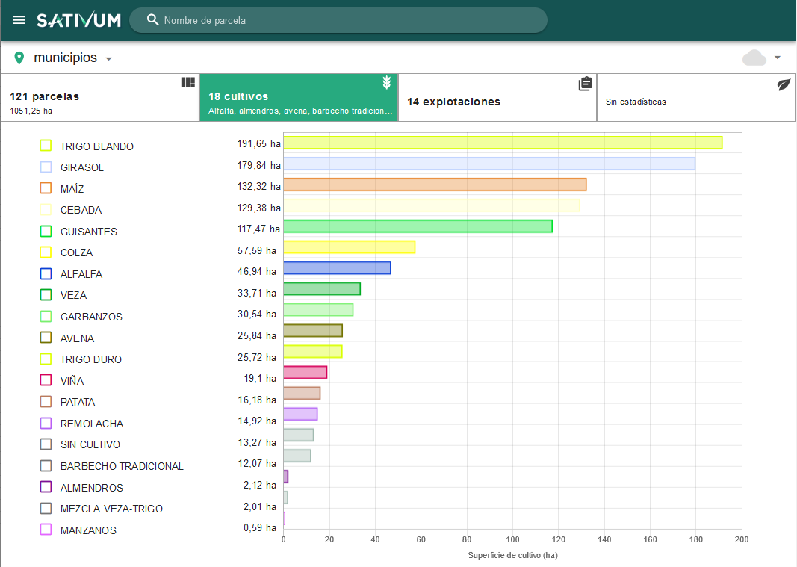

c.- Pestaña “Explotaciones”
Enumera y describe las explotaciones dadas de alta para cada usuario ofreciendo un resumen de sus datos y mostrando información relevante y detallada. Además, se disponen algunos iconos, que permiten realizar operaciones que abarcan a toda la explotación, facilitando así la gestión y administración de la misma.

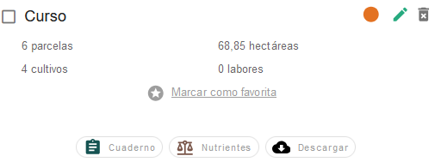
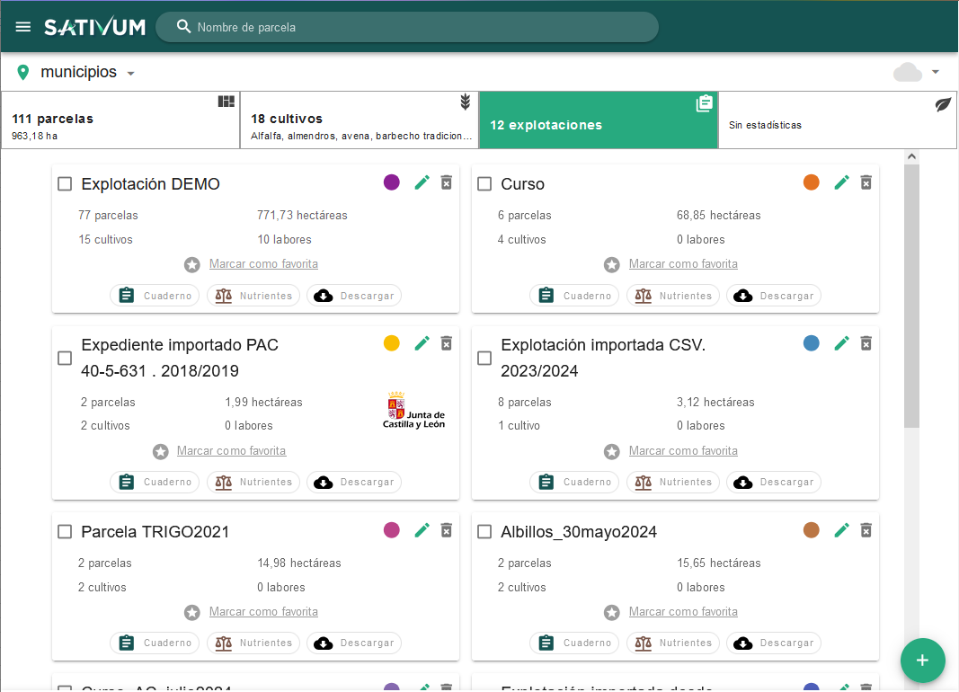

 | Permite hacer un filtro seleccionando únicamente las parcelas de esa explotación
 | Nombre de la explotación
 | Color asignado por la aplicación a la explotación
 | Edición del nombre de la explotación
 | Elimina la explotación. Este icono desaparece en la explotación marcada como favorita.
 | Marca la explotación como favorita. Esto implica que las nuevas parcelas se van a añadir a esta explotación.
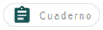 | Icono que lleva al menú del Cuaderno de Explotación
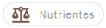 | Icono que lleva a la sección del Plan de nutrientes para la explotación.
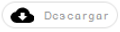 | Icono que permite exportar los datos de la explotación en formato GeoCSV ¹

¹ El fichero de descarga tendrá extensión CSV. Se estructurará en 6 columnas, separadas por punto y coma con el siguiente contenido:
- Columna 1: geometría del recinto. en formato WKT
- Columna 2: código de cultivo.
- Columna 3: sistema de explotación (R/S).
- Columna 4: nombre de la parcela.
- Columna 5: fecha de inicio del cultivo.
- Columna 6: nombre del cultivo.


Este icono permite dos opciones:
Crear una nueva explotación donde sólo nos demandará el nombre a asignar. Automáticamente se convierte en “explotación favorita
Cargar parcelas a la explotación desde fuentes externas. Las opciones son las mismas que las que se disponen en la sección de “parcelas”.

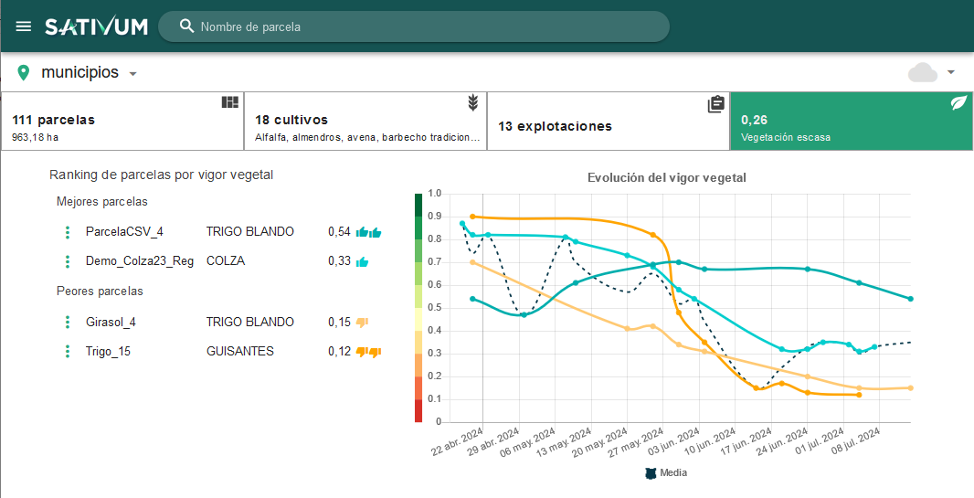
d.- Pestaña “Vigor vegetal”
El vigor vegetal va a indicar a la salud y fortaleza de una planta. Es un indicador de la calidad y productividad de las plantas. Mantener un alto vigor vegetal es esencial para asegurar cosechas abundantes y de calidad.
De las parcelas revisadas con anterioridad en las que se haya podido calcular el valor del NDVI, SATIVUM establece un ranking entre las mejores y las peores.

5.- Información climatológica municipal
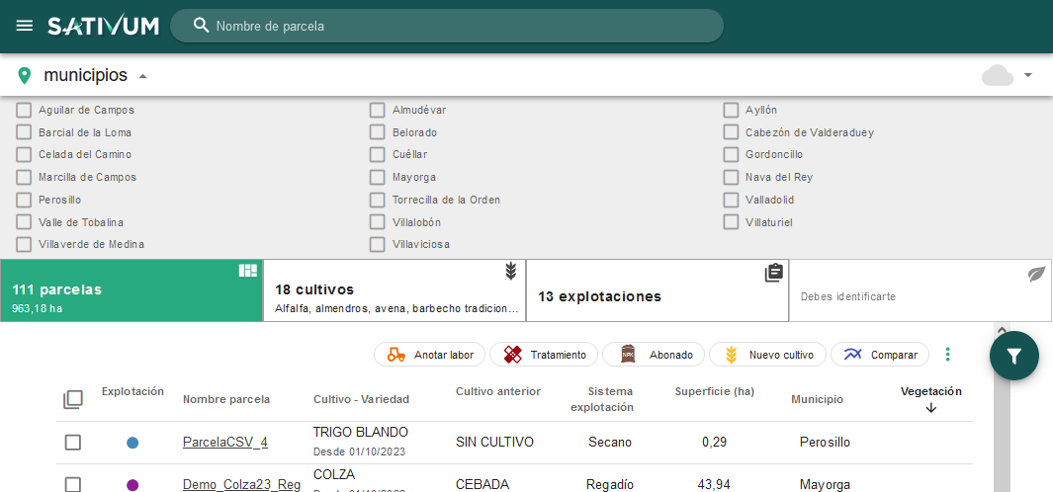
Desde el menú de Explotación se puede acceder a la información climatológica del municipio seleccionado en el listado “municipios”, la previsión a tres días y el histórico de precipitaciones.

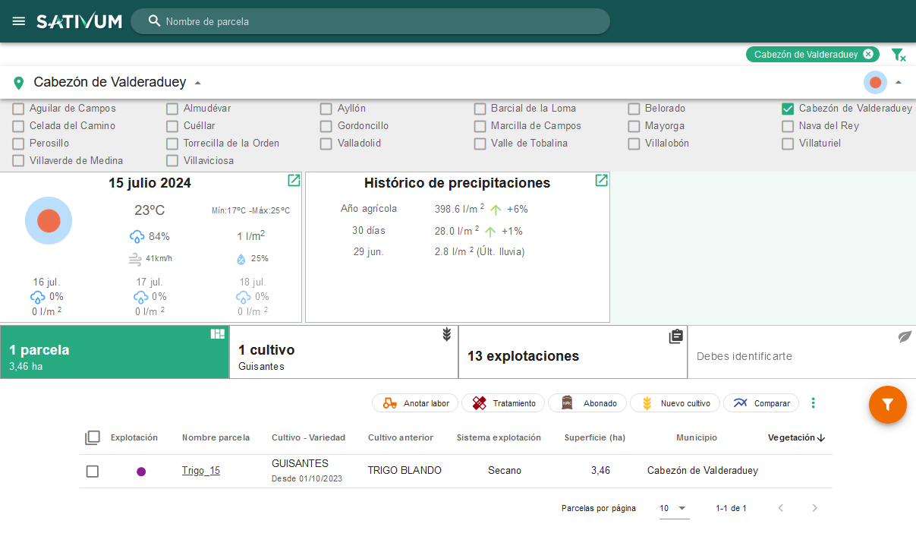

6.- Filtro: ¿Qué parcela quieres ver?
La herramienta de filtro SATIVUM permite a los usuarios refinar y especificar los criterios de búsqueda o visualización de datos relacionados con sus cultivos. Esta funcionalidad facilita la identificación rápida y precisa de la información relevante, optimizando la gestión y análisis de las explotaciones agrícolas. Con SATIVUM, se pueden aplicar diversos filtros para elegir las parcelas que se quiere que aparezcan en el listado y el mapa filtrando por alguno de los siguientes datos:
- Nombre de la Explotación
- Cultivo sembrado
- Sistema de explotación: Secano o Regadío.
- Municipio
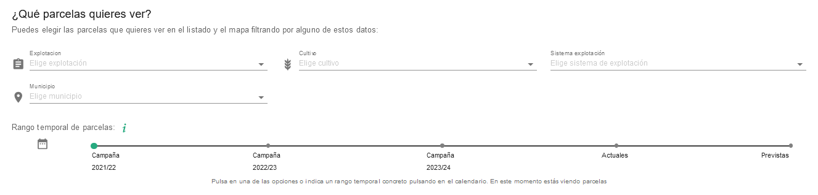
- Rango temporal de parcelas concreto pulsando fechas en el calendario o por las tres últimas campañas de cultivo, la actual o las previstas.

7.- Añadir parcelas:
Dibujar parcela. Nos va a situar en el menú MAPA y se pueden crear nuevas parcelas con las herramientas que ofrece SATIVUM en ese apartado.
Cargar parcelas en bloque a la explotación desde fuentes externas. Este apartado se desarrollará en módulos posteriores.

Importación de parcelas de una explotación
Para poder importar parcelas en la aplicación de SATIVUM se han de seguir los siguientes pasos:
- Registrarse como nuevo usuario si no se ha hecho previamente e iniciar sesión. Al entrar en la aplicación por primera vez, se genera automáticamente una explotación por defecto, llamada en este caso: Nueva explotación 2023/2024.
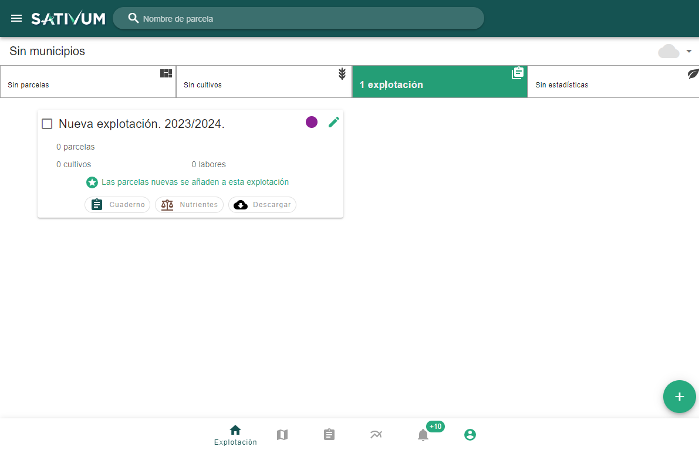
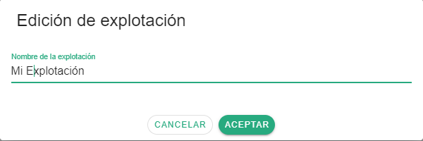
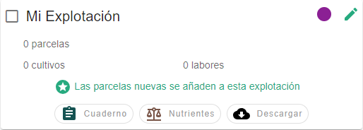
El nombre que aparece por defecto se puede modificar según la preferencia del usuario utilizando el icono del lápiz. Para practicar, se cambiará a ‘Mi Explotación’.
1
2

- SATIVUM ofrece la posibilidad de importar parcelas desde archivos externos de texto en formato CSV o GEOCSV. Más adelante en el curso se abordarán otras alternativas de importación disponibles.
Estos archivos deben seguir un formato específico.
Para poder realizar el ejercicio del videotutorial se va a indicar cómo importar un archivo de parcelas GEOCSV.
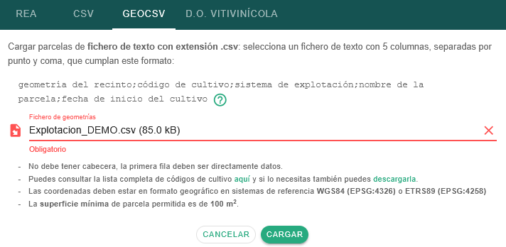
Cada vez que se importen parcelas en bloque, SATIVUM creará una nueva explotación con un nombre genérico para cada archivo importado.
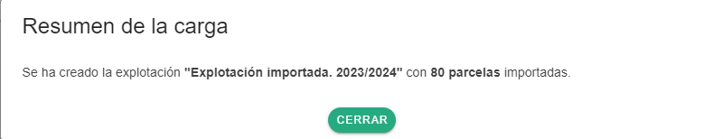
Una vez finalizada la importación, la aplicación informa del resumen de la carga.

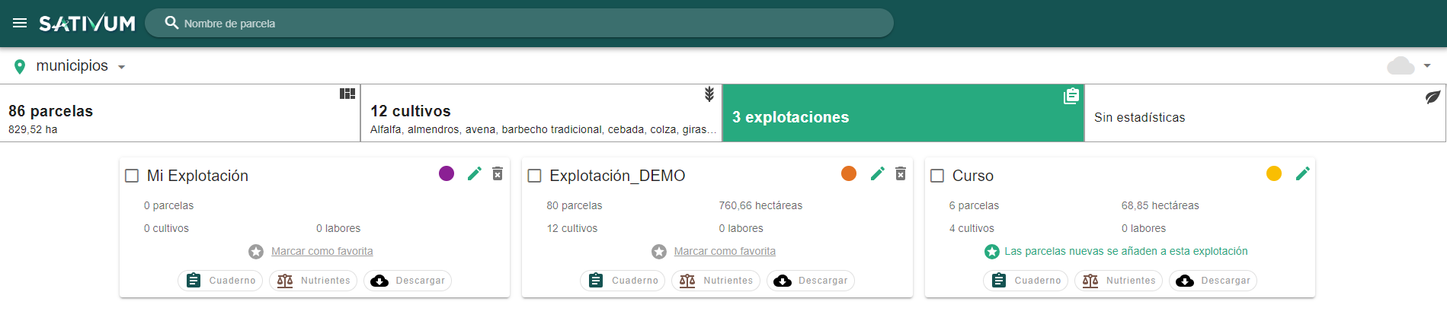
El siguiente paso será renombrar las nueva explotaci como ‘Explotación_DEMO’ y ‘Curso’ respectivamente.

